温馨提示：
此题库为Word版，请按住Ctrl,滑动鼠标滚轴，调节合适的观看比例，关闭Word文档返回原板块。
考点18 有机化学基础（选修5）
一、选择题
1.(2014·重庆高考·5)某天然拒食素具有防御非洲大群蚯蚓的作用,其结构简式如图(未表示出原子或原子团的空间排列)。该拒食素与下列某试剂充分反应,所得有机物分子的官能团数目增加,则该试剂是 ( )
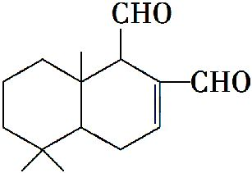
A.Br₂的CCl₄溶液 B.Ag(NH₃)₂OH溶液
C.HBr D.H₂
【解题指南】解答此类题目往往按照以下流程:
【解析】选A。A项,该物质含碳碳双键,与溴水发生加成反应而引入2个溴原子,官能团数目增加,符合题意要求;B项,该物质含醛基,可被银氨溶液氧化为羧基,官能团数目不变,不符合题意要求;C项,该物质中碳碳双键与HBr加成,碳碳双键变为溴原子,官能团数目不变,不符合题意要求;D项,该物质与氢气发生加成反应使官能团数目减少,不符合题意要求。
【误区提醒】本题易误选B、C,原有机物中官能团只有两个醛基和一个碳碳双键,B项两个醛基被氧化之后变成两个羧基,官能团数目仍然是3个;C项碳碳双键发生加成反应之后的产物中官能团为两个醛基和一个溴原子,仍然是3个官能团。

2.(2014·浙江高考·10)下列说法正确的是 ( )
A.乳酸薄荷醇酯(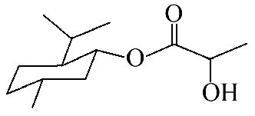)仅能发生水解、氧化、消去反应
B.乙醛和丙烯醛(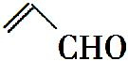)不是同系物,它们与氢气充分反应后的产物也不是同系物
C.淀粉和纤维素在酸催化下完全水解后的产物都是葡萄糖
D.CH₃COOCH₂CH₃与CH₃CH₂COOCH₃互为同分异构体,¹H—NMR谱显示两者均有三种不同的氢原子且三种氢原子的比例相同,故不能用¹H—NMR来鉴别
【解题指南】解答本题时应注意以下两点:
(1)醇羟基可以发生取代、消去、氧化等反应。
(2)熟练运用核磁共振氢谱对分子结构的描述。
【解析】选C。乳酸薄荷醇酯中含有羟基,还能发生取代和酯化反应,A错误;乙醛充分加氢后生成乙醇,丙烯醛充分加氢后生成丙醇,两者是同系物,B错误;淀粉和纤维素属于多糖,水解的最终产物都是葡萄糖,C正确;D中两种物质分别是乙酸乙酯、丙酸甲酯,两者是同分异构体,且都含有3种氢原子,个数比都是3∶2∶3,但在¹H—NMR中的位置不同,可以用¹H—NMR来鉴别,D错误。
【误区提醒】淀粉和纤维素属于多糖,水解的产物有多种,但是水解的最终产物都是葡萄糖,忽略了最终会导致错选。
3.(双选)(2014·江苏高考·12)去甲肾上腺素可以调控动物机体的植物性神经功能,其结构简式如图所示。
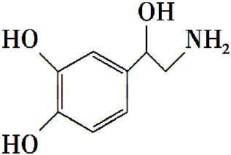
下列说法正确的是 ( )
A.每个去甲肾上腺素分子中含有3个酚羟基
B.每个去甲肾上腺素分子中含有1个手性碳原子
C.1 mol去甲肾上腺素最多能与2 mol Br₂发生取代反应
D.去甲肾上腺素既能与盐酸反应,又能与氢氧化钠溶液反应
【解题指南】解答本题时应注意以下3点:
(1)会区分醇羟基和酚羟基。并知道酚与Br₂反应的机理。
(2)会判断手性碳原子。
(3)氨基有碱性,酚羟基有酸性。
【解析】选B、D。分子中含有两个酚羟基和一个醇羟基,A错误;分子中连有醇羟基的碳原子是手性碳原子,B正确;酚羟基的邻、对位可以与Br₂发生取代反应,苯环上共有3个位置可以,C错误;氨基(—NH₂)显碱性,可以与盐酸反应,酚羟基可以与NaOH溶液反应,D正确。
4.(2014·上海高考·13)催化加氢可生成3-甲基己烷的是 ( )
A.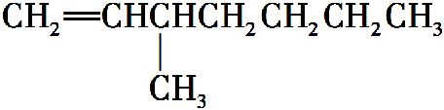
B.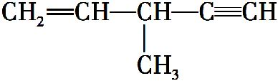
C.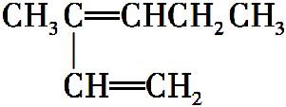
D.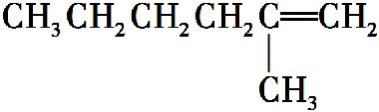
【解题指南】解答本题时应注意以下两点:
(1)明确加成反应的原理;
(2)熟悉烷烃的系统命名。
【解析】选C。方法1:3-甲基己烷是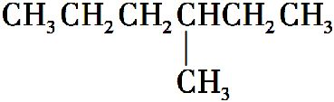,在其结构中加入1个或多个双键或叁键,而碳骨架不变,则选C。方法2:将每种物质充分加氢后再命名。
5.(2014·山东高考·11)苹果酸的结构简式为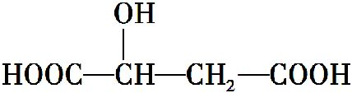,下列说法正确的是 ( )
A.苹果酸中能发生酯化反应的官能团有2种
B.1 mol苹果酸可与3 mol NaOH发生中和反应
C.1 mol苹果酸与足量金属Na反应生成1 mol H₂
D.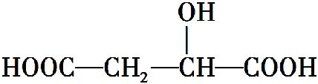与苹果酸互为同分异构体
【解题指南】解答本题时应注意以下两点:
(1)熟知—COOH、—OH的性质,—COOH与NaOH反应,但两者均与Na反应;
(2)掌握同分异构体的概念。
【解析】选A。苹果酸中能发生酯化反应的官能团为羧基和羟基,为2种,A正确;苹果酸分子含有2个羧基,所以1 mol苹果酸可与2 mol NaOH反应,B错误;羟基和羧基均可与Na反应生成氢气,故1 mol苹果酸与足量Na反应生成1.5 mol H₂,C错误;与属于同种物质,D错误。
6.(2014·天津高考·4)对如图两种化合物的结构或性质描述正确的是 ( )
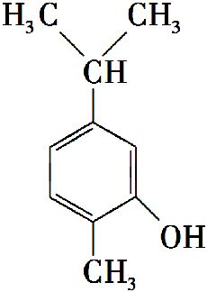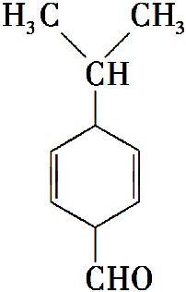
A.不是同分异构体
B.分子中共平面的碳原子数相同
C.均能与溴水反应
D.可用红外光谱区分,但不能用核磁共振氢谱区分
【解题指南】解答本题需注意以下两点:
(1)酚类物质和溴水发生取代反应,含有双键的物质和溴水发生加成反应。
(2)要认真审题,不要把含有2个双键的六元环结构误以为是苯环。
【解析】选C。A项,二者分子式相同而结构不同,所以是同分异构体,A错;B项,第一种物质含有苯环,8个碳原子共面,第二种物质含有2个碳碳双键,6个碳原子共面,错误;C项,第一种物质含有酚羟基,可以和溴水发生取代反应,第二种物质含有碳碳双键,可以和溴水发生加成反应,正确;D项,两种有机物氢原子位置不同,可以用核磁共振氢谱加以区别,错误。
7.(2014·新课标全国卷Ⅱ·8)四联苯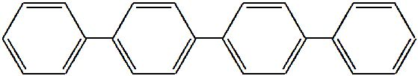的一氯代物有
( )
A.3种 B.4种 C.5种 D.6种
【解题指南】解答本题应注意利用等效氢法判断同分异构体的种类。
【解析】选C。由图可知,利用对称法判断四联苯有5种等效氢,所以一氯代物有5种。
【误区提醒】根据碳原子的成键规律,每个碳原子最多能成4个键,所以两个苯环相连的碳原子上并没有氢原子,不存在氯代物。
二、非选择题
8.(2014·重庆高考·10)结晶玫瑰是具有强烈玫瑰香气的香料,可由下列反应路线合成(部分反应条件略去)
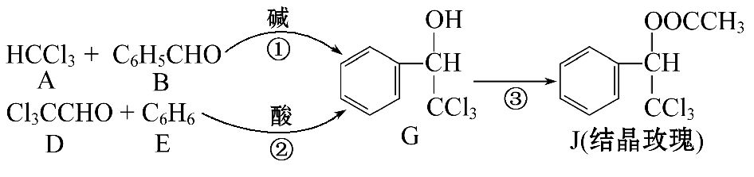
(1)A的类别是 ,能与Cl₂反应生成A的烷烃是 。B中的官能团是 。
(2)反应③的化学方程式为 。
(3)已知:B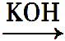苯甲醇+苯甲酸钾,则经反应路线①得到的产物加水萃取、分液,能除去的副产物是 。
(4)已知: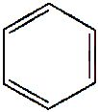+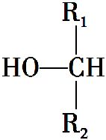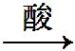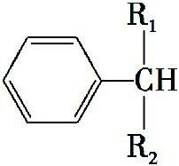+H₂O,则经反应路线②得到一种副产物,其核磁共振氢谱有4组峰,各组吸收峰的面积之比为 。
(5)G的同分异构体L遇FeCl₃溶液显色,与足量饱和溴水反应未见白色沉淀产生,则L与NaOH的乙醇溶液共热,所得有机物的结构简式为 。(只写一种)
【解题指南】解答本题应注意以下两点:
(1)仔细对比反应物与产物的结构,可以推测反应类型进而推测反应中还需要的物质;
(2)盐一般难溶于有机溶剂,易溶于水。
【解析】(1)A的结构简式是CHCl₃(三氯甲烷),属于卤代烃;三氯甲烷可以由甲烷和氯气发生取代反应制取;B的结构简式为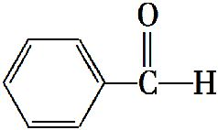,含有的官能团是醛基
(—CHO)。
(2)根据G、J的结构知反应③是G与乙酸发生的酯化反应
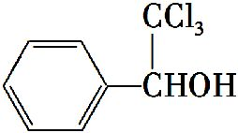+CH₃COOH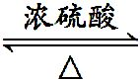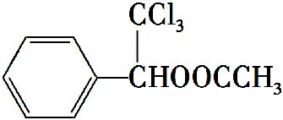+H₂O。
(3)苯甲酸钾是盐,溶于水,因此加水萃取、分液,能除去的副产物是苯甲酸钾。
(4)根据题给已知路线知②生成的G与苯反应生成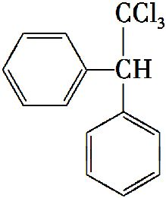,有4种H,面积比为1∶2∶4∶4(苯环对称)。
(5)根据遇FeCl₃溶液显色可知L含酚羟基,与足量饱和溴水反应未见白色沉淀产生说明酚羟基的邻、对位被占,即邻、对位有取代基,又L与NaOH的乙醇溶液共热说明L能发生消去反应,该基团是—C₂H₄Cl,则L与NaOH的乙醇溶液共热,所得有机物的结构简式为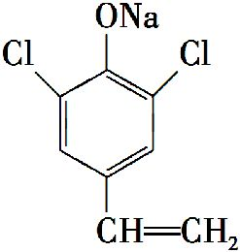或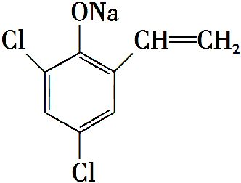。
答案:(1)卤代烃 CH₄(或甲烷) —CHO(或醛基)
(2)+CH₃COOH+H₂O
(3)苯甲酸钾 (4)1∶2∶4∶4
(5)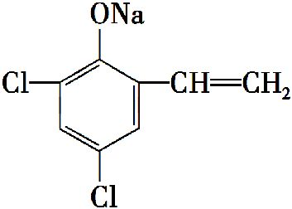或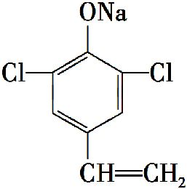
9.(2014·新课标全国卷Ⅰ·38)[化学——选修5:有机化学基础]席夫碱类化合物G在催化、药物、新材料等方面有广泛应用。合成G的一种路线如下:
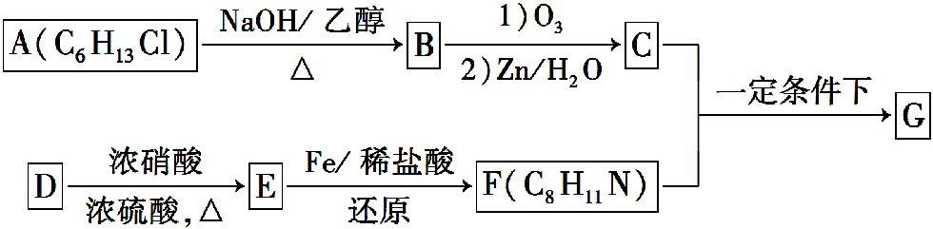
已知以下信息:
①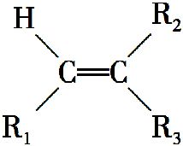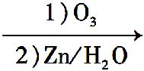R₁CHO+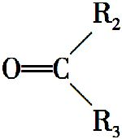
②1 mol B经上述反应可生成2 mol C,且C不能发生银镜反应
③D属于单取代芳烃,其相对分子质量为106
④核磁共振氢谱显示F苯环上有两种化学环境的氢
⑤RNH₂+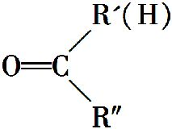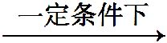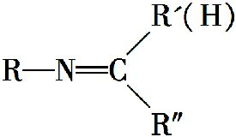+H₂O
回答下列问题:
(1)由A生成B的化学方程式为 ,反应类型为 。
(2)D的化学名称是 ,由D生成E的化学方程式为 。
(3)G的结构简式为 。
(4)F的同分异构体中含有苯环的还有 种(不考虑立体异构)。其中核磁共振氢谱为4组峰,且面积比为6∶2∶2∶1的是 (写出其中的一种的结构简式)。
(5)由苯及化合物C经如下步骤可合成N-异丙基苯胺:
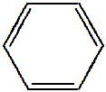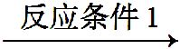H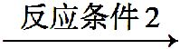I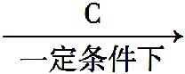J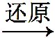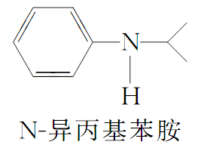
反应条件1所选用的试剂为 ,反应条件2所选用的试剂为 ,I的结构简式为 。
【解题指南】解答本题要注意以下两点:
(1)根据题意推出反应的流程图,得出各种物质的结构简式;
(2)注意已知信息在解题中的应用。
【解析】(1)由题意结合C不能发生银镜反应可知C为酮类物质,由1 mol B经上述反应可生成2 mol C可知A为2,3-二甲基-2-氯丁烷:(CH₃)₂CClCH(CH₃)₂,B为2,3-二甲基-2-丁烯: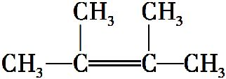,C为丙酮,由A生成B为氯代烃的消去反应。
(2)D属于单取代芳烃,其相对分子质量为106,为乙苯: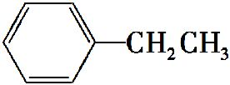;由D生成E为硝化反应,根据核磁共振氢谱显示F苯环上有两种化学环境的氢可知取代的是苯环对位上的氢原子。
(3)由C和F的结构简式结合RNH₂+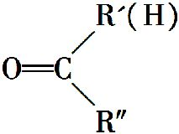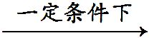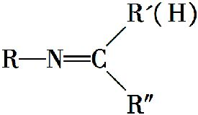+H₂O得出G的结构简式为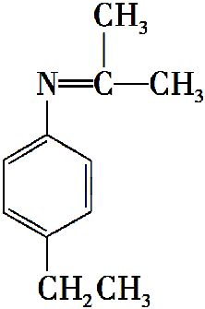。
(4)F的同分异构体中,乙苯在支链和苯环上放氨基共有5种同分异构体,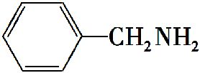在支链和苯环上放甲基共有5种,重复1种,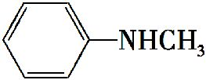在支链和苯环上放甲基共有5种,苯环上放两个甲基、一个氨基共有6种,总共20种,除去F共有19种。符合题中条件的有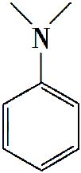或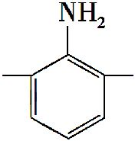或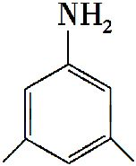。
(5)由苯和化合物C合成N-异丙基苯胺的路线图可知,苯发生硝化反应生成硝基苯,硝基苯发生还原反应生成苯胺,苯胺与丙酮反应生成J: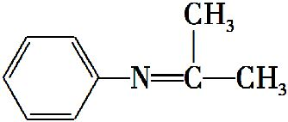,J与氢气发生加氢反应生成N-异丙基苯胺。
答案:(1)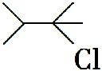+NaOH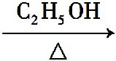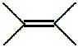+NaCl+H₂O
消去反应
(2)乙苯 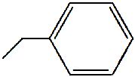+HNO₃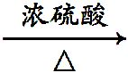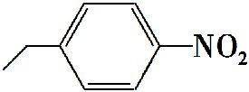+H₂O
(3)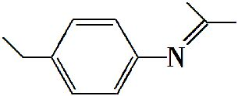
(4)19 或或
(5)浓硝酸、浓硫酸 铁粉/稀盐酸(其他合理还原条件也可) 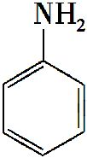
【误区提醒】以苯环为母体书写F的同分异构体时,要从苯环上有一个取代基、两个取代基和三个取代基去考虑,而且要注意重复的部分,否则就不会做出正确的判断。
10.(2014·浙江高考·29)某兴趣小组以苯和乙烯为主要原料,采用以下路线合成药物普鲁卡因:
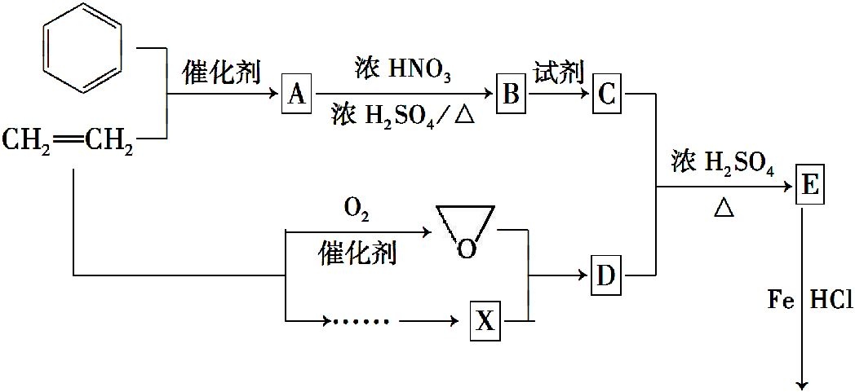
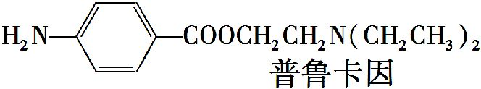
已知:
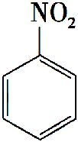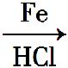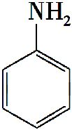,RX+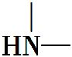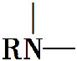+HX,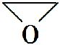+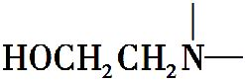
请回答下列问题:
(1)对于普鲁卡因,下列说法正确的是 。
A.可与浓盐酸形成盐 B.不与氢气发生加成反应
C.可发生水解反应 D.能形成内盐
(2)写出化合物B的结构简式 。
(3)写出B→C反应所需的试剂 。
(4)写出C+D→E的化学反应方程式 。
(5)写出同时符合下列条件的B的所有同分异构体的结构简式 。
①分子中含有羧基
②¹H—NMR谱显示分子中含有苯环,且苯环上有两种不同化学环境的氢原子
(6)通常采用乙烯为原料制得环氧乙烷后与X反应合成D,请用化学反应方程式表示以乙烯为原料制备X的合成路线(无机试剂任选)。
【解题指南】解答本题时应注意以下三点:
(1)充分利用框图、已知信息分析物质的结构。
(2)注意反应条件,联系常见官能团的性质进行推断。
(3)采用正推与逆推法分析物质的合成。
【解析】(1)普鲁卡因中含有碱性基团—NH₂,能与盐酸反应生成盐,A正确;苯环能与氢气加成,B错误;酯基能发生水解反应,C正确;分子中不含羧基等,所以不会形成内盐,D错误。
(2)根据框图关系知A是乙苯,发生硝化反应生成B,根据普鲁卡因中—NH₂的位置,可知B中硝基与乙基处于苯环的对位: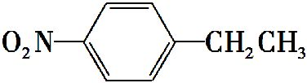。
(3)C是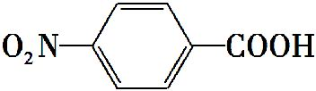,B生成C是乙基氧化为羧基的过程,需加酸性KMnO₄溶液氧化。
(4)将普鲁卡因中的氨基变为硝基就得到E,E水解得到C和D。
(5)B是对硝基乙苯,其同分异构体中含有羧基、苯环,苯环上有两种氢原子,则苯环上有两个对位取代基,分别可以是—COOH和—NHCH₃,—COOH和—CH₂NH₂,
—CH₂COOH和—NH₂,—CH₃和—NHCOOH。
(6)D是HOCH₂CH₂N(CH₂CH₃)₂,是由环氧乙烷和X生成的,结合已知信息可知X是HN(CH₂CH₃)₂,其可以通过氨气与卤代烃反应制得,即乙烯与卤化氢加成,再与氨气反应。
答案:(1)A、C (2)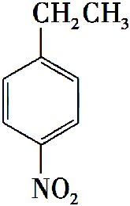 (3)KMnO₄/H⁺
(4)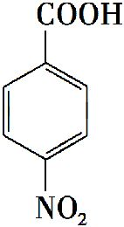+HOCH₂CH₂N(CH₂CH₃)₂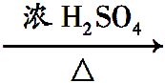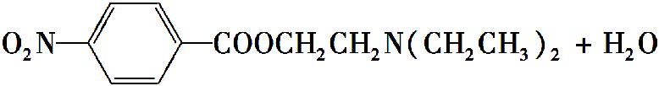
(5)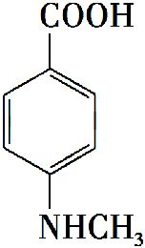、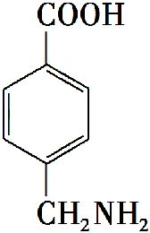、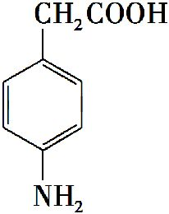、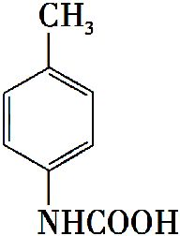
(6)CH₂CH₂+HClCH₃CH₂Cl、
2CH₃CH₂Cl+NH₃HN(CH₂CH₃)₂+2HCl
11.(2014·广东高考·30)不饱和酯类化合物在药物、涂料等领域应用广泛。
(1)下列关于化合物Ⅰ的说法,正确的是 。
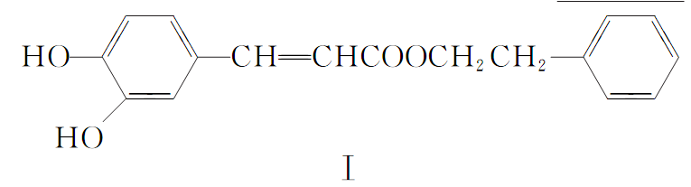
A.遇FeCl₃溶液可能显紫色
B.可发生酯化反应和银镜反应
C.能与溴发生取代和加成反应
D.1 mol化合物Ⅰ最多能与2 mol NaOH反应
(2)反应①是一种由烯烃直接制备不饱和酯的新方法:
①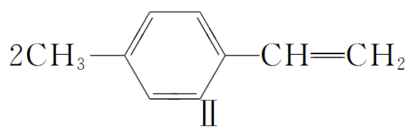+2ROH+2CO+O₂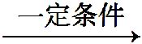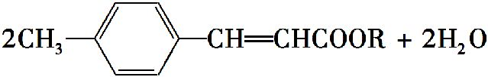
化合物Ⅱ的分子式为 ,1 mol化合物Ⅱ能与 mol H₂恰好完全反应生成饱和烃类化合物。
(3)化合物Ⅱ可由芳香族化合物Ⅲ或Ⅳ分别通过消去反应获得,但只有Ⅲ能与Na反应产生H₂,Ⅲ的结构简式为 (写1种);由Ⅳ生成Ⅱ的反应条件为 。
(4)聚合物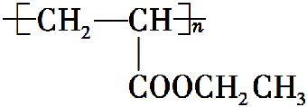可用于制备涂料,其单体结构简式为 。利用类似反应①的方法,仅以乙烯为有机物原料合成该单体,涉及的反应方程式为 。
【解题指南】解答本题时应注意以下两点:
(1)常见的能发生消去反应的物质有醇、卤代烃,以及发生消去反应的条件;
(2)常见官能团的性质以及苯环与H₂1∶3加成。
【解析】(1)化合物Ⅰ中含酚羟基,遇FeCl₃溶液显紫色,A正确;无醛基,不发生银镜反应,B错误;含酚羟基且羟基邻对位有氢原子,能发生取代反应,含碳碳双键,能与溴发生加成反应,C正确;2 mol酚羟基消耗2 mol NaOH,1 mol酯基消耗1 mol NaOH,共消耗3 mol NaOH,D错误。
(2)化合物Ⅱ的分子式为C₉H₁₀,1 mol化合物Ⅱ中含1 mol苯环、1 mol碳碳双键,能与4 mol H₂反应。
(3)化合物Ⅱ可由芳香族化合物Ⅲ或Ⅳ分别通过消去反应获得,但只有Ⅲ能与Na反应产生H₂,故Ⅲ中含醇羟基,Ⅲ为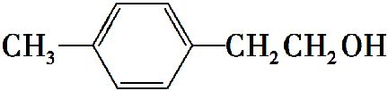或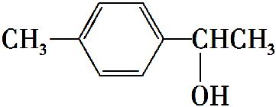,
Ⅳ为卤代烃,反应条件为NaOH醇溶液、加热。
(4)的单体为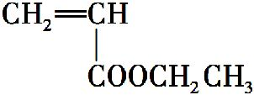,以乙烯为原料合成该单体,反应为
2CH₂＝CH₂+2C₂H₅OH+
2CO+O₂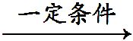2CH₂＝CHCOOC₂H₅+2H₂O。
答案:(1)A、C (2)C₉H₁₀ 4
(3)或(写1种即可) NaOH醇溶液、加热
(4)
CH₂＝CH₂+H₂O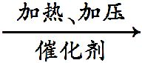C₂H₅OH、
2CH₂＝CH₂+2C₂H₅OH+2CO+O₂2CH₂CHCOOC₂H₅+2H₂O
12.(2014·海南高考·18)【选修5——有机化学基础】Ⅰ.图示为一种天然产物,具有一定的除草功效,下列有关该化合物的说法错误的是 ( )
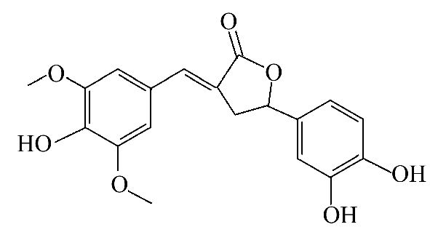
A.分子中含有三种含氧官能团
B.1 mol该化合物最多能与6 mol NaOH反应
C.既可以发生取代反应,又能够发生加成反应
D.既能与FeCl₃发生显色反应,也能和NaHCO₃反应放出CO₂
Ⅱ.1,6-己二酸(G)是合成尼龙的主要原料之一,可用含六个碳原子的有机化合物氧化制备。下图为A通过氧化反应制备G的反应过程(可能的反应中间物质为B、C、D、E和F)。
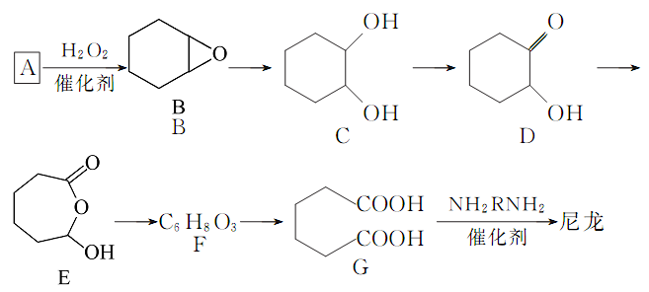
回答下列问题:
(1)化合物A中含碳87.8%,其余为氢,A的化学名称为 。
(2)B到C的反应类型为 。
(3)F的结构简式为 。
(4)在上述中间物质中,核磁共振氢谱出峰最多的是 ,最少的是 。(填化合物代号)
(5)由G合成尼龙的化学方程式为 。
(6)由A通过两步反应制备1,3-环己二烯的合成路线为 。
【解题指南】解答本题时应注意以下3点:
(1)有机化合物的官能团与性质的关系;
(2)有机合成中的基础有机化学知识:命名、反应类型、结构简式以及核磁共振氢谱;
(3)有机化学方程式书写以及合成路线设计等。
【解析】Ⅰ.由有机化合物的结构简式(键线式)判断含氧官能团为酚羟基(三个)、酯基和醚键(2个)三种官能团,A正确;与氢氧化钠溶液反应的有酚羟基和酯基,所以消耗4 mol氢氧化钠,B错误;有酚羟基,就可以发生苯环上的取代,有苯环就可以发生加成反应,C正确;含有酚羟基,能和氯化铁溶液发生显色反应,没有羧基就不能和碳酸氢钠反应(酚羟基与碳酸氢钠不反应),D错误;因此答案为B、D。
Ⅱ.化合物A中含碳87.8%,含氢12.2%,则根据A到B的转化,确定A为C₆H₁₀,即A为环己烯,A到B为碳碳双键的氧化反应;B到C的转化为环氧化合物变为两个羟基,即与水的加成反应;E与F相比较,F只少了两个氢原子,所以应为氧化羟基到碳氧双键;F到G为酸酐变为羧酸;G到目标分子尼龙,通过1,6-己二酸与二胺的缩聚反应得到尼龙。
A、B、C、D、E、F、G结构简式分别为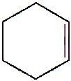、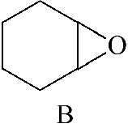、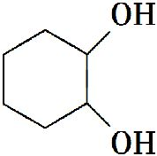、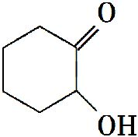、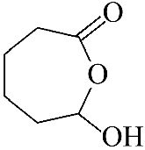、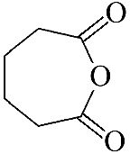、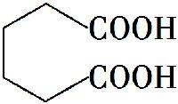;因此氢原子种类(核磁共振氢谱中出峰个数)依次为3、3、4、6、6、2、3;所以最少的是F,最多的是D、E;G到尼龙的化学方程式为
n+nNH₂RNH₂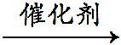
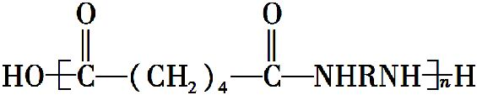+(2n-1)H₂O;环己烯制备1,3-环己二烯可以通过加成和消去反应两步实现,先与卤素单质发生加成反应,然后在氢氧化钠醇溶液中发生消去反应就得到1,3-环己二烯。其路线为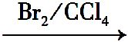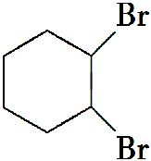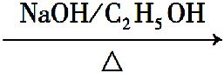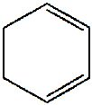。
答案:Ⅰ.B、D
Ⅱ.(1)环己烯 (2)加成反应 (3)
(4)D、E F
(5)n+nNH₂RNH₂+(2n-1)H₂O
(6)
13.(2014·上海高考·七大题)氯气和氯乙烯都是非常重要的化工产品,年产量均在10⁷t左右。氯气的实验室制备和氯乙烯的工业生产都有多种不同方法。
完成下列填空:
(1)实验室制取纯净的氯气,除了二氧化锰、浓盐酸和浓硫酸,还需要 、
(填写试剂或溶液名称)。
(2)实验室用2.00 mol·L⁻¹盐酸和漂粉精[成分为Ca(ClO)₂、CaCl₂]反应生成氯气、氯化钙和水,若产生2.24 L(标准状况)氯气,发生反应的盐酸为 mL。
(3)实验室通常用向上排空气法收集氯气。设计一个简单实验,验证所收集的氯气中是否含有空气。 。
(4)工业上用电石-乙炔法生产氯乙烯的反应如下:
CaO+3C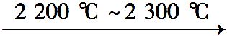CaC₂+CO
CaC₂+2H₂OHC≡CH↑+Ca(OH)₂
HC≡CH+HCl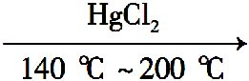CH₂CHCl
电石-乙炔法的优点是流程简单,产品纯度高,而且不依赖于石油资源。
电石-乙炔法的缺点是 、 。
(5)乙烷和氯气反应可制得ClCH₂CH₂Cl,ClCH₂CH₂Cl加热分解得到氯乙烯和氯化氢。
设计一种以乙烯和氯气为原料制取氯乙烯的方案(其他原料自选),用化学方程式表示(不必注明反应条件)。
要求:①反应产生的氯化氢必须用于氯乙烯的制备;②不再产生其他废液。
【解题指南】解答本题时应注意以下两点:
(1)熟悉实验室制备氯气的反应原理,紧密结合氧化还原反应有关知识;
(2)理解加成反应机理。
【解析】(1)二氧化锰和浓盐酸加热制取氯气,再通过饱和食盐水除去氯化氢,通过浓硫酸干燥,最后用氢氧化钠溶液吸收尾气。
(2)Ca(ClO)₂+4HCl(浓)2Cl₂↑+CaCl₂+2H₂O,则4HCl～2Cl₂,n(HCl)=2n(Cl₂)=2×0.1 mol=0.2 mol,V(盐酸)=n/c=0.2 mol/2.00 mol·L⁻¹=0.1 L,即100 mL。
(3)可利用氯气、空气与碱反应的不同来设计,若装置内全部是氯气,则能全部与碱反应而无气体残留。
(4)电石-乙炔法需要焦炭和高温条件,且有CO生成。
(5)利用信息可得:乙烯与氯气加成得ClCH₂CH₂Cl,ClCH₂CH₂Cl加热分解得到氯乙烯和氯化氢,氯化氢再与乙炔加成得氯乙烯。
答案: (1)饱和氯化钠溶液 氢氧化钠溶液
(2)100
(3)用试管收集氯气,收集满后将试管倒立在氢氧化钠溶液中,观察试管内有无残留气体
(4)高能耗 会污染环境
(5)CH₂CH₂+Cl₂CH₂ClCH₂Cl
CH₂ClCH₂ClCH₂CHCl+HCl
HC≡CH+HClCH₂CHCl
14.(2014·上海高考·八大题)许多有机化合物具有酸碱性。
完成下列填空:
(1)苯酚、苯甲醇、苯甲酸、碳酸的酸性由强到弱的顺序为 ,
苯胺(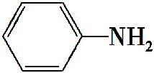)具有 。(选填“酸性”“碱性”或“中性”)
(2)常常利用物质的酸碱性分离混合物。某一混合物含苯酚、苯甲醇、苯甲酸和苯胺四种物质,其分离方案如下图。
已知:苯甲醇、苯甲酸、苯胺微溶于水。
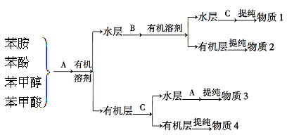
A、B、C分别是:A ，B ，C
上述方案中,若首先仅仅将苯甲酸与其他三种物质分开,则应加入 。
(3)欲将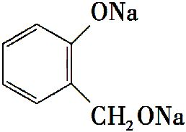转化为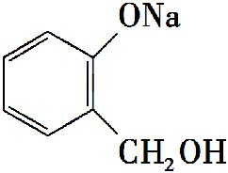,则应加入 。
【解题指南】解答本题时应注意以下两点:
(1)抓官能团看转化;
(2)紧密结合物质的酸碱性采用合适的分离提纯物质的方法。
【解析】(1)羧酸酸性大于碳酸,苯酚酸性比碳酸弱,苯甲醇很难电离。—NH₂是碱性基团。
(2)加入A和有机溶剂后分为两层,则利用物质的酸碱性知A是NaOH溶液或Na₂CO₃溶液,这样苯酚和苯甲酸生成盐后进入水层,然后通入CO₂后生成苯酚(溶于有机溶剂),水层中加入C(盐酸)生成苯甲酸;苯甲醇、苯胺进入有机层,加入盐酸后,苯胺与盐酸反应进入水层,再加入NaOH溶液或Na₂CO₃溶液得苯胺,含有苯甲醇的有机溶液蒸馏得苯甲醇。
若首先仅仅将苯甲酸与其他三种物质分开,根据物质的酸性强弱顺序,则应加入NaHCO₃溶液。
(3)将转化成,其中不能生成酚羟基,故不能加酸。醇羟基显中性,因此可以利用醇钠的水解来转化醇羟基,即加入H₂O。
答案: (1)苯甲酸>碳酸>苯酚>苯甲醇 碱性
(2)NaOH溶液或Na₂CO₃溶液 CO₂ 盐酸 NaHCO₃溶液
(3)H₂O
15.(2014·上海高考·九大题)M是一种治疗直肠癌和小细胞肺癌药物的主要成分,其结构式为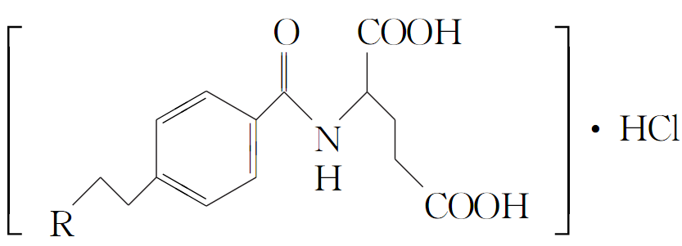 (不考虑立体结构,其中R为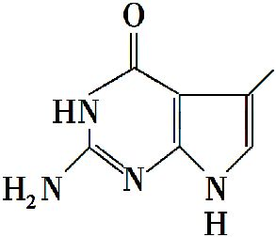),M的一条合成路线如下(部分反应试剂和条件省略)。
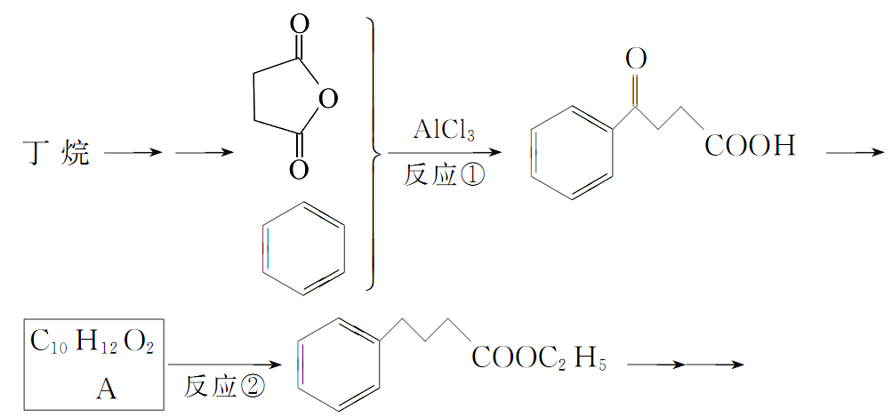
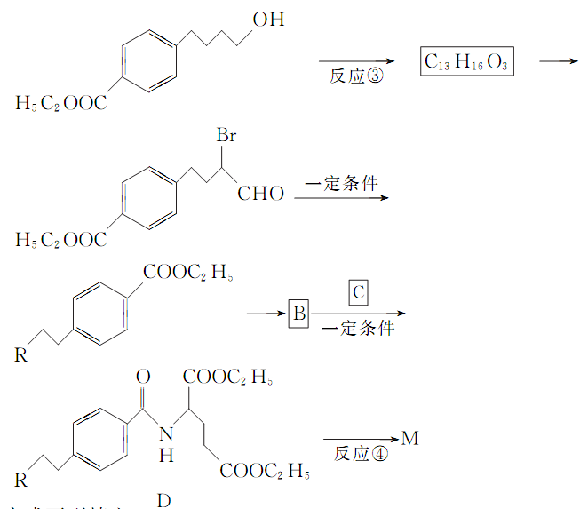
完成下列填空:
46.写出反应类型。反应① 反应③
47.写出反应试剂和反应条件。反应② 反应④
48.写出结构简式。B C
49.写出一种满足下列条件的A的同分异构体的结构简式。
(1)能与FeCl₃溶液发生显色反应;(2)能发生银镜反应;(3)分子中有5种不同化学环境的氢原子。
50.丁烷氯代可得到2-氯丁烷,设计一条从2-氯丁烷合成1,3-丁二烯的合成路线。
(合成路线常用的表示方式为:A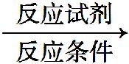B……目标产物) 。
51.已知: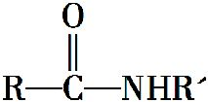与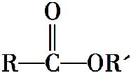的化学性质相似。
从反应④可得出的结论是 。
【解题指南】解答本题时应注意以下3点:
(1)由反应物和生成物的结构分析所发生的反应。
(2)熟悉常见物质典型反应的条件。
(3)熟练运用逆推法合成物质。
【解析】46.反应①是其中一个酯基碳氧单键断裂,该碳原子取代苯环上的一个氢原子,这个氢原子与原来的断键中的氧结合为—OH,是取代反应。反应③是羟基的催化氧化反应。
47.对比反应②中反应物与生成物的组成可知是酯化反应,反应④是酯的水解反应。
48.分析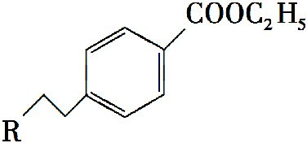B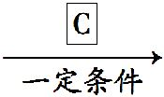过程中的碳骨架和官能团,可知B是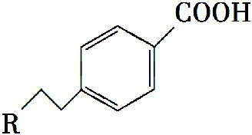,C是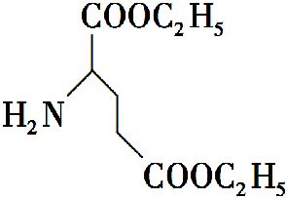。
49.A的分子式是C₁₀H₁₂O₂,其同分异构体中含有:酚羟基、醛基、5种氢原子,则符合结构的可以是
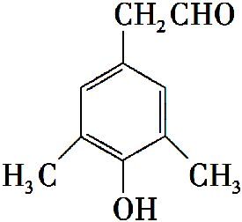或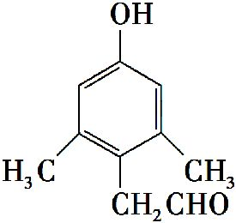或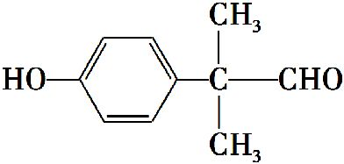。
50.从2-氯丁烷合成1,3-丁二烯,碳骨架没有变化,官能团由—Cl变为两个双键,则可以用先将2-氯丁烷消去得碳碳双键,与卤素加成后再消去的方法。
51.从反应④可看出在该条件下酯基发生水解而肽键不反应。
答案:46.取代反应 氧化反应
47. C₂H₅OH,浓硫酸/加热
(1)NaOH/H₂O,加热;(2)盐酸,加热
48.
49.(合理即可)
50.CH₃CHClCH₂CH₃CH₃CHCHCH₃CH₃CHBrCHBrCH₃
CH₂CHCHCH₂
51.酰胺(肽键)水解比酯水解困难
16.(2014·北京高考·25)顺丁橡胶、制备醇酸树脂的原料M以及杀菌剂N的合成路线如下:
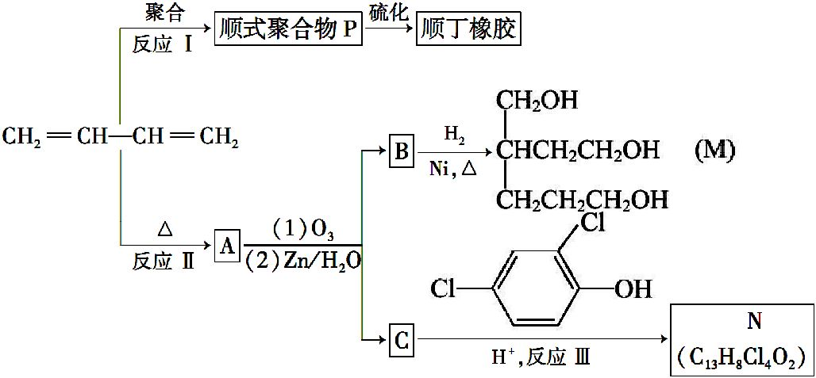
已知:ⅰ.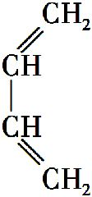+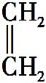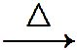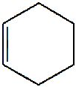
ⅱ.RCHCHR′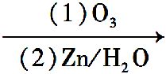RCHO+R′CHO(R、R′代表烃基或氢)
(1)CH₂CH—CHCH₂的名称是 。
(2)反应Ⅰ的反应类型是(选填字母) 。
a.加聚反应 b.缩聚反应
(3)顺式聚合物P的结构式是(选填字母) 。
a.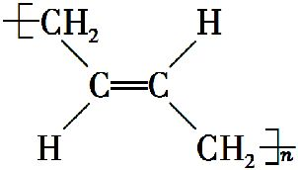 b.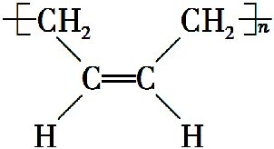
c.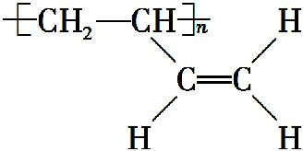
(4)A的相对分子质量为108。
①反应Ⅱ的化学方程式是 。
②1 mol B完全转化成M所消耗的H₂的质量是 g。
(5)反应Ⅲ的化学方程式是 。
(6)A的某些同分异构体在相同的反应条件下也能生成B和C,写出其中一种同分异构体的结构简式 。
【解题指南】解答本题时应注意以下两点:
(1)熟悉常见官能团的化学性质,如碳碳双键可以发生加成反应、氧化反应等。
(2)准确解读所提供的信息,如本题所提供的信息是双烯烃的1,4加成反应和烯烃的氧化反应。
【解析】由转化关系图可知,1,3-丁二烯发生聚合反应Ⅰ得到顺式聚合物P,为聚顺1,3-丁二烯,由题给信息i可知加热条件下发生反应Ⅱ生成A(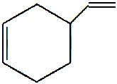),A再发生信息ii中反应生成B(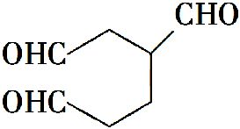)和C(HCHO),HCHO与二氯苯酚(酚羟基邻位与甲醛结合)反应生成N为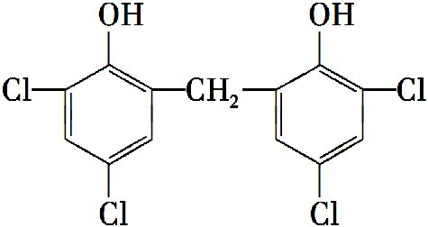。
(1)由系统命名法可知CH₂CH—CHCH₂的名称是1,3-丁二烯;
(2)反应Ⅰ的反应类型为加聚反应,选a;
(3)顺式聚合物P的结构应该为两个氢原子在碳原子的同侧,答案为b;
(4)由A的相对分子质量可得分子式为C₈H₁₂,根据题目信息不难得出A的结构简式为,反应Ⅱ的化学方程式为+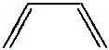,1 mol B()分子中含有3 mol醛基,进行加成反应需要3 mol H₂,质量为6 g;
(5)反应Ⅲ是甲醛与二氯苯酚发生反应(酚羟基邻位与甲醛结合)生成N为,故化学方程式为2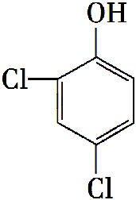+HCHO+H₂O;
(6)根据信息ii可知烯烃中的双键被氧化为—CHO,生成物B为,C为甲醛,故也可由下面的烯烃(A的一种同分异构体)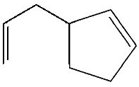氧化得到,故答案为。
答案:(1)1,3-丁二烯 (2)a (3)b
(4)①+
②6
(5)2+HCHO+H₂O
(6)
17.(2014·四川高考·10)A是有机合成中间体,其结构简式为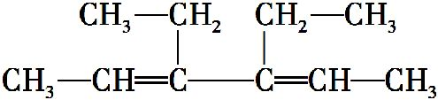
A的合成路线如下图,其中B～H分别代表一种有机物。
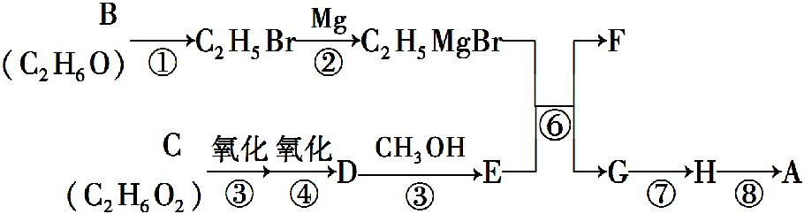
已知:
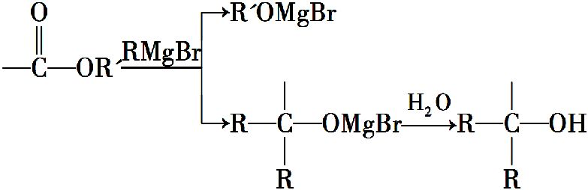
R、R′代表烃基。
请回答下列问题:
(1)A中碳原子的杂化轨道类型有 ;A的名称(系统命名)是 ;第⑧步反应的类型是 。
(2)第①步反应的化学方程式是 。
(3)C物质与CH₂C(CH₃)COOH按物质的量之比1∶1反应,其产物经加聚得到可作隐形眼镜的镜片材料I。I的结构简式是 。
(4)第⑥步反应的化学方程式是 。
(5)写出含有六元环,且一氯取代物只有2种(不考虑立体异构)的A的同分异构体的结构简式: 。
【解题指南】解答本题需要按照以下流程:
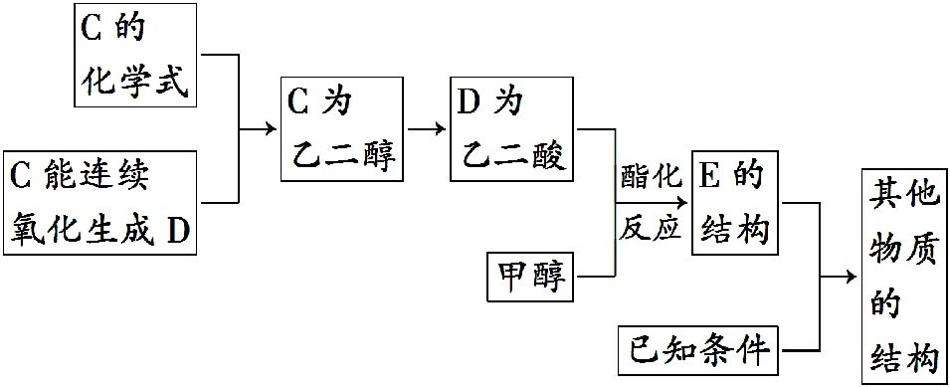
【解析】(1)根据A的结构简式可知,分子中碳元素部分形成单键,部分形成碳碳双键,因此碳原子的杂化轨道类型是sp²、sp³。A分子中含有2个碳碳双键,则依据二烯烃的命名可知,其名称为3,4-二乙基-2,4-己二烯;根据C的分子式和性质可知,C是乙二醇,氧化生成乙二醛,继续氧化生成乙二酸,即D是乙二酸,结构简式为HOOC—COOH。D与甲醇发生酯化反应生成E,则E的结构简式为H₃COOC—COOCH₃。根据已知信息可知E与C₂H₅MgBr反应生成F和G。G最终生成A,因此F是CH₃OMgBr,G是BrMgOC(C₂H₅)₂—C(C₂H₅)₂OMgBr。G水解生成H,则H的结构简式为HOC(C₂H₅)₂—C(C₂H₅)₂OH。H发生消去反应生成A,即
CH₃CH＝C(C₂H₅)—C(C₂H₅) ＝CHCH₃,因此第⑧步反应类型是消去反应。
(2)反应①是乙醇与溴化氢的取代反应,生成溴乙烷,因此反应的化学方程式为CH₃CH₂OH+HBrCH₃CH₂Br+H₂O。
(3)C物质与CH₂＝C(CH₃)COOH按物质的量之比1∶1反应,则其产物结构简式为CH₂＝C(CH₃)COOCH₂CH₂OH。分子中含有碳碳双键,可以发生加聚反应生成高分子化合物,因此I的结构简式是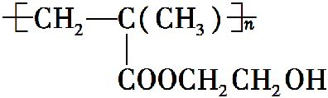。
(4)根据已知信息可知,反应⑥的化学方程式为
4CH₃CH₂MgBr+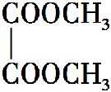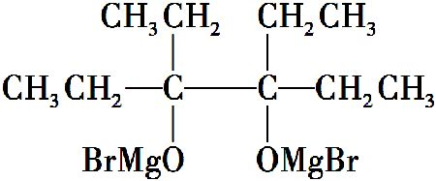+2CH₃OMgBr。
(5)含有六元环,且一氯代物只有2种,说明分子中氢原子共分为两类,则符合条件的有机物的结构简式为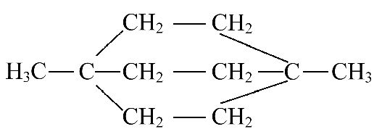。
答案:(1)sp²、sp³ 3,4-二乙基-2,4-己二烯 消去反应
(2)CH₃CH₂OH+HBrCH₃CH₂Br+H₂O
(3)
(4)4CH₃CH₂MgBr++2CH₃OMgBr
(5)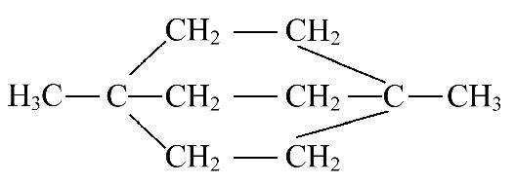
18. (2014·江苏高考·17)非诺洛芬是一种治疗类风湿性关节炎的药物,可通过以下方法合成:
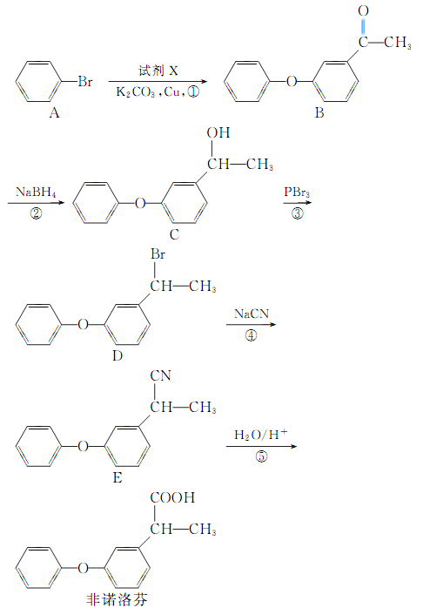
请回答下列问题:
(1)非诺洛芬中的含氧官能团为 和 (填名称)。
(2)反应①中加入的试剂X的分子式为C₈H₈O₂,X的结构简式为 。
(3)在上述五步反应中,属于取代反应的是 (填序号)。
(4)B的一种同分异构体满足下列条件:
Ⅰ.能发生银镜反应,其水解产物之一能与FeCl₃溶液发生显色反应。
Ⅱ.分子中有6种不同化学环境的氢,且分子中含有两个苯环。
写出该同分异构体的结构简式: 。
(5)根据已有知识并结合相关信息,写出以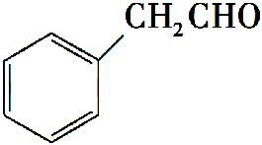为原料制备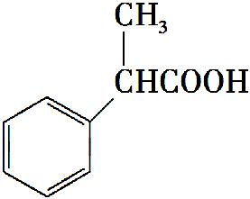的合成路线流程图(无机试剂任用)。合成路线流程图示例如下:
CH₃CH₂Br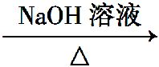CH₃CH₂OH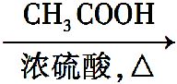CH₃COOCH₂CH₃
【解题指南】解答本题时应注意以下两点:
(1)会对比物质结构的异同点,然后分析每一步反应是如何变化的,并能准确判断出反应类型。
(2)会迁移流程中所学知识,并应用到有机合成路线书写中。
【解析】(1)“—O—”为醚键,“—COOH”为羧基。
(2)对比A、B的结构简式,结合X的分子式知,反应机理为A中的苯环取代了B中酚羟基上的氢原子,由此写出X的结构简式。
(3)反应②为羰基被还原为羟基,反应③为羟基被溴原子取代,反应④为溴原子被氰基取代,反应⑤为氰基的水解反应,不属于取代反应。
(4)能发生银镜反应,且能水解,产物还能与FeCl₃发生显色反应,则分子结构中应含有甲酸形成的酚酯,另外分子中还存在两个苯环以及一个甲基,分子中存在6种不同化学环境的氢原子,所以两个苯环应直接相连。
(5)要合成的产物中含有羧基,且比原料多一个碳原子,可类比流程中的反应⑤,由氰基水解而生成,而氰基的引入可类比流程中的反应④。醛可以类比反应②,发生还原反应生成醇,然后发生消去反应生成碳碳双键,再与HBr加成,即可得含溴原子的物质。
答案:(1)醚键 羧基
(2)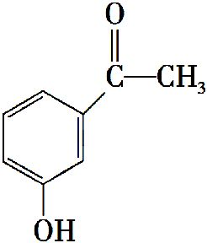
(3)①③④
(4)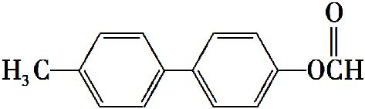
(5)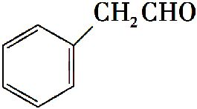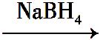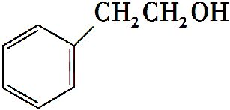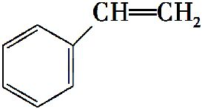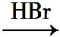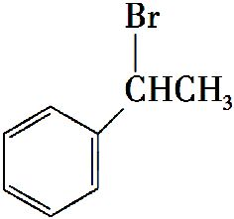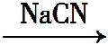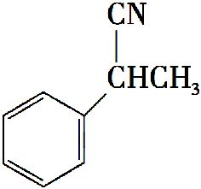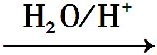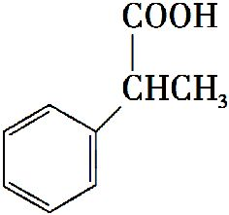
【误区提醒】
(1)能发生银镜反应,且能水解,所以不是醛,而是甲酸形成的酯。
(2)合成路线的第一步,不能用苯乙醛与H₂在Ni作催化剂作用下发生加成反应,因为苯环与H₂在该条件下,也可以发生加成反应,所以只能运用本题中反应②的条件。
19.(2014·福建高考·32化学——有机化学基础)叶酸是维生素B族之一,可以由下列甲、乙、丙三种物质合成。
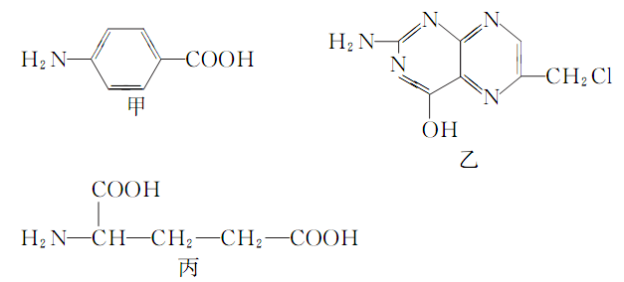
(1)甲中显酸性的官能团是 (填名称)。
(2)下列关于乙的说法正确的是 (填序号)。
a.分子中碳原子与氮原子的个数比是7∶5
b.属于芳香族化合物
c.既能与盐酸又能与氢氧化钠溶液反应
d.属于苯酚的同系物
(3)丁是丙的同分异构体,且满足下列两个条件,丁的结构简式为 。
a.含有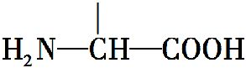
b.在稀硫酸中水解有乙酸生成
(4)甲可以通过下列路线合成(分离方法和其他产物已经略去):
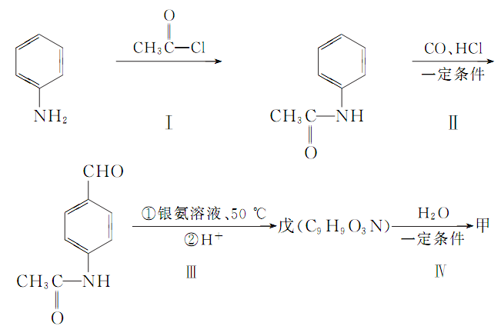
①步骤Ⅰ的反应类型是 。
②步骤Ⅰ和Ⅳ在合成甲过程中的目的是 。
③步骤Ⅳ反应的化学方程式为 。
【解题指南】解答本题时应注意以下两点:
(1)化合物乙没有苯环,所以不属于芳香族化合物,也不属于酚类化合物;
(2)有机合成和有机合成中的官能团的保护(氨基的保护,先酰化再引入醛基和氧化醛基,最后再还原为氨基)。
【解析】(1)甲物质(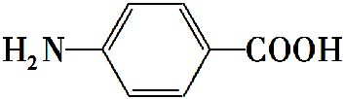)含有氨基和羧基,显酸性的官能团为羧基;
(2)乙物质(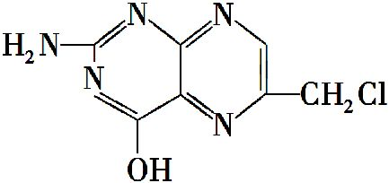)环中有氮原子且没有苯环,所以不属于酚,也不属于芳香族化合物,b、d错误;乙分子结构中氮原子为5个,碳原子为7个;氨基与盐酸反应,氯原子发生碱性水解,所以a、c正确;
(3)丁物质中含有酯基且为乙酸形成的酯,因此可以确定丁物质的结构简式为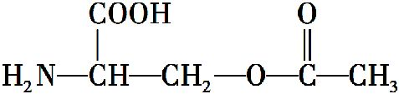;
(4)根据甲的合成路线,反应Ⅰ的转化为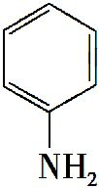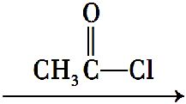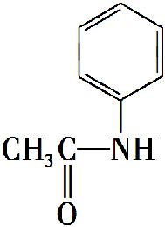,则反应类型为取代反应(氨基中氢原子被取代);步骤Ⅰ和Ⅳ在合成甲过程中首先把氨基中氢原子取代,然后再还原回来,而中间过程有醛基的引入和氧化,所以目的是保护氨基;因此步骤Ⅳ反应的化学方程式为
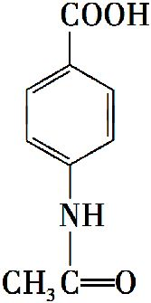+H₂O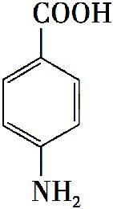+CH₃COOH。
答案:(1)羧基 (2)a、c
(3)
(4)①取代反应 ②保护氨基
③+H₂O+CH₃COOH
【误区提醒】
(1)化合物的结构认识不清导致分类错误,例如化合物乙没有苯环,不属于芳香族化合物,也不属于酚类化合物;
(2)同分异构体特别是限定条件的同分异构体的结构简式确定注意灵活多变,限定条件后再和原来物质做比较就可以确定同分异构体的结构简式;
(3)有机合成中化合物转化以及试剂选择需要依据题目信息,否则容易出错。例如本题的氨基的保护的设置,先酰化然后再引入醛基,进行氧化时试剂的选择需要弱氧化性物质。
20.(2014·安徽高考·26)Hagemann酯(H)是一种合成多环化合物的中间体,可由下列路线合成(部分反应条件略去):
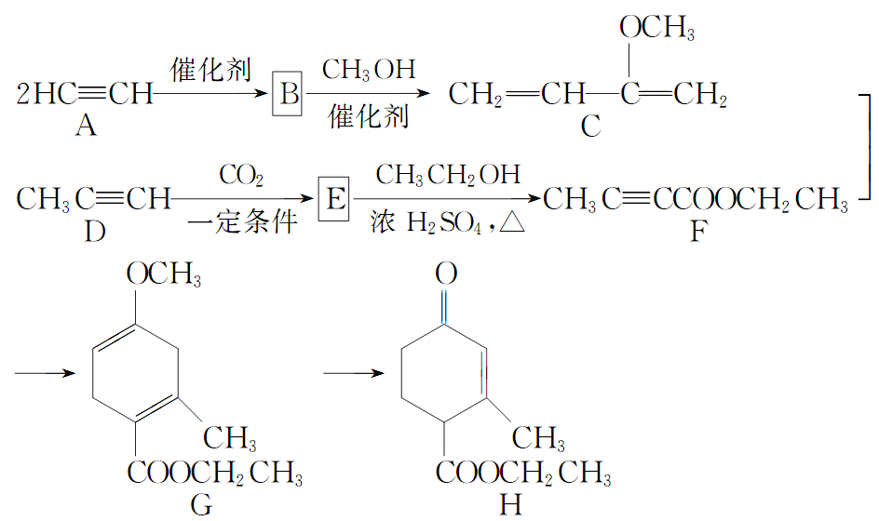
(1)A→B为加成反应,则B的结构简式是 ;
B→C的反应类型是 。
(2)H中含有的官能团名称是 ;
F的名称(系统命名)是 。
(3)E→F的化学方程式是 。
(4)TMOB是H的同分异构体,具有下列结构特征:①核磁共振氢谱除苯环吸收峰外仅有1个吸收峰;②存在甲氧基(CH₃O—)。TMOB的结构简式是 。
(5)下列说法正确的是 。
a.A能和HCl反应得到聚氯乙烯的单体
b.D和F中均含有2个π键
c.1 mol G完全燃烧生成7 mol H₂O
d.H能发生加成、取代反应
【解题指南】解答本题时应注意以下3点:
(1)熟悉常见官能团的化学性质,如碳碳双键、碳碳三键能够发生加成反应等。
(2)同分异构体的书写要准确理解其所要求的条件,如本题是除苯环吸收峰外只有1个吸收峰、存在甲氧基。
(3)物质的性质与结构有关。
【解析】(1)根据C的结构及B→C的反应物有甲醇知B为CH₂＝CH—C≡CH,B→C是B与甲醇的加成反应。
(2)H含碳碳双键、羰基、酯基,F叫2-丁炔酸乙酯。
(3)根据F的结构知E是2-丁炔酸(CH₃C≡CCOOH),E→F是酯化反应:
CH₃C≡CCOOH+CH₃CH₂OHCH₃C≡CCOOCH₂CH₃+H₂O。
(4)H的分子式为C₁₀H₁₄O₃,不饱和度为4,根据题意该同分异构体含苯环、—OCH₃,除苯环外只有一种氢,则有对称结构,为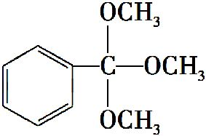。
(5)CH≡CH和HCl反应得到CH₂＝CHCl,再发生加聚反应可得聚氯乙烯(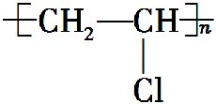),a正确;D含碳碳三键,有2个π键,F含碳碳三键和碳氧双键,即含3个π键,b错误;G的分子式为C₁₁H₁₆O₃,1 mol G完全燃烧生成8 mol水,c错误;H含碳碳双键,可发生加成反应,含酯基,可发生取代反应,d正确。
答案:(1)CH₂＝CH—C≡CH 加成反应
(2)碳碳双键、羰基、酯基 2-丁炔酸乙酯
(3)CH₃C≡CCOOH+CH₃CH₂OHCH₃C≡CCOOCH₂CH₃+H₂O
(4)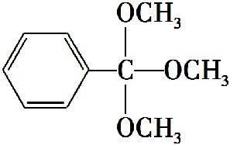
(5)a、d
21.(2014·山东高考·34)【化学—有机化学基础】3-对甲苯丙烯酸甲酯(E)是一种用于合成抗血栓药的中间体,其合成路线如下:
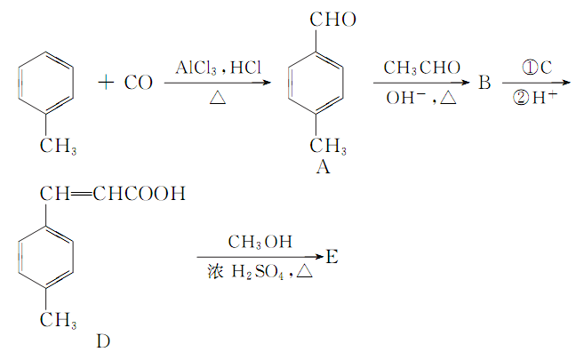
已知:HCHO+CH₃CHO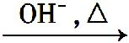CH₂＝CHCHO+H₂O
(1)遇FeCl₃溶液显紫色且苯环上有两个取代基的A的同分异构体有 种。B中含氧官能团的名称为 。
(2)试剂C可选用下列中的 。
a.溴水 b.银氨溶液
c.酸性KMnO₄溶液 d.新制Cu(OH)₂悬浊液
(3)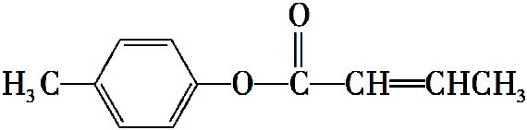是E的一种同分异构体,该物质与足量NaOH溶液共热的化学方程式为 。
(4)E在一定条件下可以生成高聚物F,F的结构简式为 。
【解题指南】解答本题时应注意以下两点:
(1)弄清已知信息:HCHO+CH₃CHO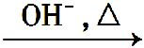CH₂＝CHCHO+H₂O推出B的结构;
(2)ABD过程中—CH₃没有变化,说明所用氧化剂可用银氨溶液或新制Cu(OH)₂悬浊液,而不能用酸性KMnO₄溶液。
【解析】(1)遇FeCl₃溶液显紫色,说明该同分异构体中含有酚羟基,则另一个取代基为乙烯基,存在邻、间、对3种同分异构体;B中含醛基;
(2)B中含有的醛基与C反应,酸化后转化为羧基,所以试剂C可以为银氨溶液或新制Cu(OH)₂悬浊液;
(3)酯基在碱性条件下水解,化学方程式为+2NaOH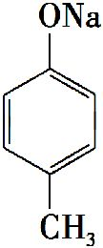+CH₃CHCHCOONa+H₂O
(4)E中含碳碳双键,发生加聚反应,生成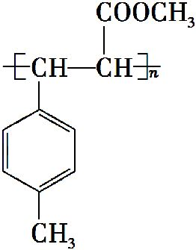。
答案:(1)3 醛基
(2)b、d
(3)+2NaOH+CH₃CHCHCOONa+H₂O
(4)
22.(2014·天津高考·8)从薄荷油中得到一种烃A(C₁₀H₁₆),叫α-非兰烃,与A相关反应如下:
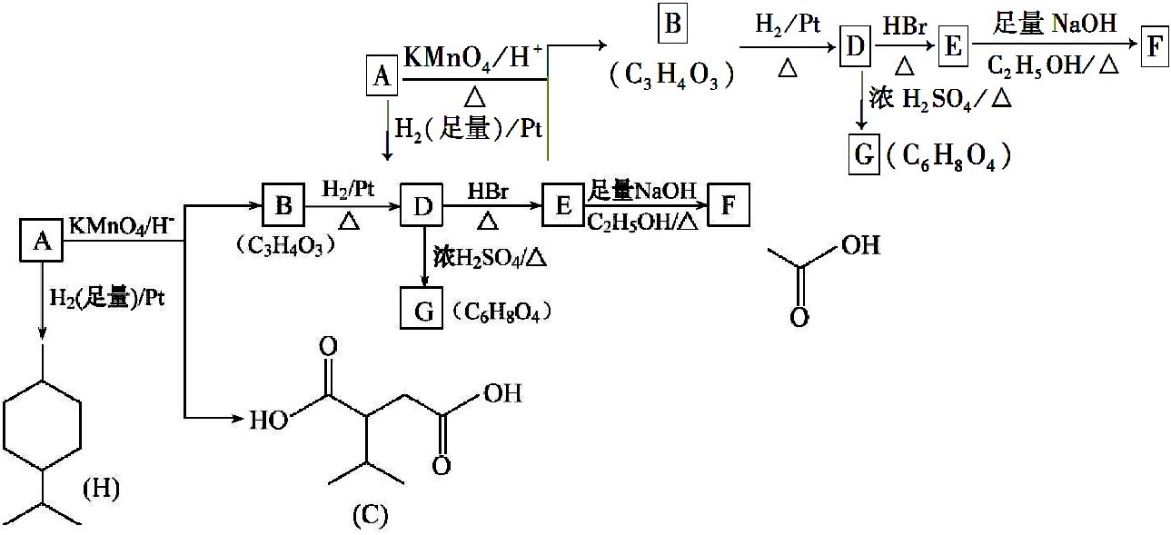
已知:
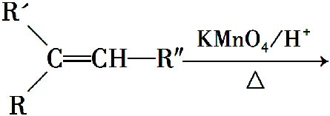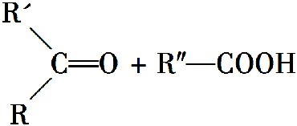
(1)H的分子式为 。
(2)B所含官能团的名称为 。
(3)含两个—COOCH₃基团的C的同分异构体共有 种(不考虑手性异构),其中核磁共振氢谱呈现2个吸收峰的异构体结构简式为 。
(4)B→D,D→E的反应类型分别为 、 。
(5)G为含六元环的化合物,写出其结构简式: 。
(6)F在一定条件下发生聚合反应可得到一种高吸水性树脂,该树脂名称为 。
(7)写出E→F的化学反应方程式: 。
(8)A的结构简式为 ,A与等物质的量的Br₂进行加成反应的产物共有 种(不考虑立体异构)。
【解题指南】解答本题需要注意以下两点:
(1)熟悉常见官能团的性质以及相互转化关系,如本题涉及了醇的卤代、酯化、卤代烃消去等性质。
(2)对题目所给的信息,要灵活运用,不仅要有正向的思考,还要有逆向的挖掘,如本题给出烯烃氧化规律,由氧化产物反推A的结构。
【解析】(1)根据H的结构简式可得分子式为C₁₀H₂₀。
(2)B的结构简式为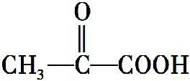,所以B的官能团为羰基和羧基。
(3)含两个—COOCH₃基团的C的同分异构体共有4种,它们分别是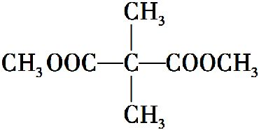、
CH₃OOCCH₂CH₂CH₂COOCH₃、
CH₃OOCCH₂CH(CH₃)COOCH₃、CH₃CH₂CH(COOCH₃)₂,其中核磁共振氢谱呈现2个吸收峰的同分异构体结构简式为。
(4)B→D为羰基与氢气发生加成反应,D→E为D中的—OH被溴原子取代。
(5)D分子中的羟基和羧基发生酯化反应生成G,其结构简式为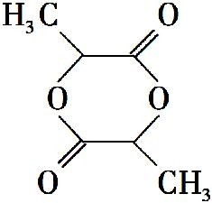。
(6)E为CH₃CH(Br)COOH,与氢氧化钠醇溶液反应生成F(丙烯酸钠),加聚可得高吸水性树脂,名称为聚丙烯酸钠。
(7)E在氢氧化钠的醇溶液中发生消去和中和反应,所以反应的化学方程式: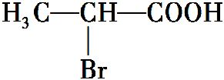+2NaOHCH₂＝CHCOONa+NaBr+2H₂O。
(8)根据B、C的结构简式和A的分子式可以推出A的结构简式为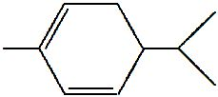,A中碳碳双键与等物质的量的Br₂分别进行加成反应,也可进行1,4加成反应,产物共有3种。
答案:(1)C₁₀H₂₀ (2)羰基、羧基
(3)4
(4)加成反应 取代反应 (5)
(6)聚丙烯酸钠
(7)+2NaOH CH₂＝CHCOONa+NaBr+2H₂O
(8) 3
23.(2014·新课标全国卷Ⅱ·38)[化学——选修5:有机化学基础]
立方烷(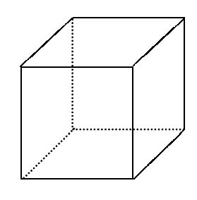)具有高度对称性、高致密性、高张力能及高稳定性等特点,因此合成立方烷及其衍生物成为化学界关注的热点。下面是立方烷衍生物I的一种合成路线:
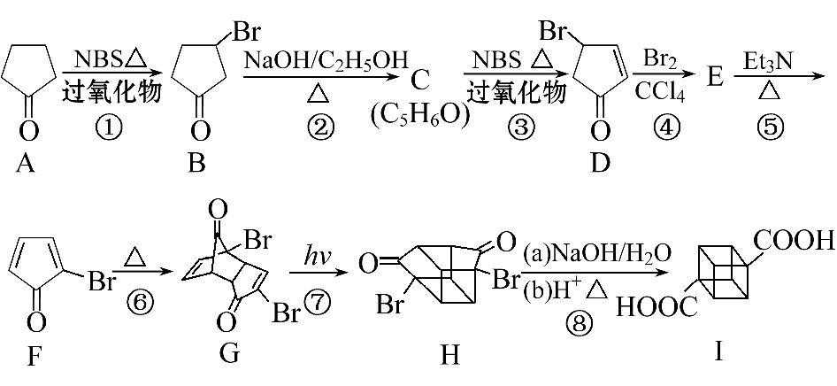
回答下列问题:
(1)C的结构简式为 ,E的结构简式为 。
(2)③的反应类型为 ,⑤的反应类型为 。
(3)化合物A可由环戊烷经三步反应合成:
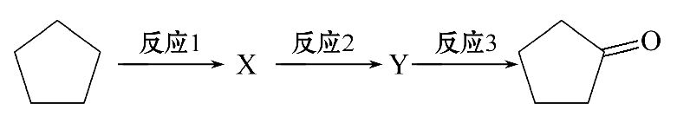
反应1的试剂与条件为 ;反应2的化学方程式为 ;反应3可用的试剂为 。
(4)在I的合成路线中,互为同分异构体的化合物是 (填化合物代号)。
(5)I与碱石灰共热可转化为立方烷。立方烷的核磁共振氢谱中有 个峰。
(6)立方烷经硝化可得到六硝基立方烷,其可能的结构有 种。
【解题指南】解答本题要注意以下两点:
(1)某些特殊的反应条件在有机反应中起到决定性作用;
(2)可以用换元法求有机物的同分异构体的个数。
【解析】(1)根据题意可知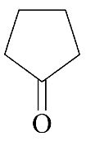在NBS和过氧化物中发生取代反应生成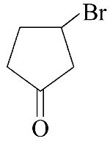,在氢氧化钠的乙醇溶液中发生消去反应生成C,C又在NBS和过氧化物中发生取代反应生成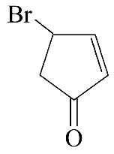,由此可推断C的结构简式为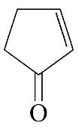;又与溴的四氯化碳溶液发生加成反应生成E,E为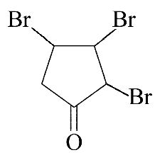;
(2)根据流程图可知③为取代反应,⑤为消去反应;
(3)根据流程图可知环戊烷在光照条件下与氯气反应生成一氯环戊烷,该物质在氢氧化钠溶液中水解生成环戊醇,然后再在铜的催化作用下生成环戊酮;
(4)G与H互为同分异构体,二者的分子式均为C₁₀H₆O₂Br₂;
(5)立方烷中氢原子只有一种,因此核磁共振氢谱中只有1个峰;
(6)根据立方烷的结构可知,其二硝基取代物有3种,利用换元法可以推测其六硝基取代物也有3种。
答案:(1)
(2)取代反应 消去反应
(3)Cl₂/光照
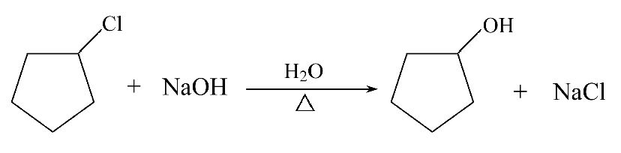
O₂/Cu
(4)G和H (5)1 (6)3
关闭Word文档返回原板块。

